
Муниципальное бюджетное дошкольное образовательное учреждение детский сад общеразвивающего вида с приоритетным осуществлением деятельности по познавательно-речевому развитию воспитанников № 547

Блок № 4:
«Самые необычные и несуществующие профессии воображения ребёнка»

ПРОФЕССИЯ «ЩЕКОТОЛОГ»


Кто такой щекотолог?
Представьте себе профессию, где твоя работа — дарить людям смех и хорошее
настроение! Именно этим и занимается щекотолог!

Что делает щекотолог?
- Он очень хорошо разбирается в щекотке! Знает, где щекотать самых маленьких детей, а где уже более взрослых ребят.
- Он умеет щекотать так, чтобы это было приятно и смешно, а не надоедало. Ведь главное — вызвать радость!
- Иногда он помогает детям, которые немного грустят или боятся. Немного щекотки, и все страхи улетучиваются!
- Он как настоящий волшебник, превращает унылые лица в счастливые улыбки!
- Он может сделать смешное щекотное представление!

Легенда о Происхождении Щекотологов
В давние времена, когда мир был еще совсем юным, а люди еще не умели толком смеяться, жила-была девочка по имени Искорка. Она была очень наблюдательной и заметила, что когда лёгкий ветерок щекочет травинки, они начинают весело покачиваться. Когда солнечные лучи ласкают щеки, люди невольно улыбаются.
Искорка решила, что смех – это самое ценное, что может быть у человека. Но как научить смеяться тех, кто грустит?
Тогда она начала экспериментировать! Она брала мягкие перышки птиц, шелковые ниточки и даже солнечных зайчиков и пыталась щекотать ими разные части тела.
Сначала у нее ничего не получалось. Люди только хмурились и отворачивались. Но Искорка не сдавалась! Она поняла, что щекотка должна быть нежной, ласковой и неожиданной.
И вот однажды она случайно коснулась перышком пятки старика, который сидел на лавочке и грустил. Старик сначала вздрогнул, потом захихикал, а потом и вовсе рассмеялся во весь голос! Искорка поняла – она нашла способ! Она начала путешествовать по миру и учить других людей своим умениям. Так появились первые Щёкотологи!

Почему Щёкотологи?
Искорка назвала своих последователей щёкотологами, соединив два слова: "щекотать" и "логос" (что в давние времена означало "знание" или "учение"). Щёкотологи были не просто теми, кто щекочет, а теми, кто обладает знанием о смехе, о том, как его вызвать и как им поделиться.

Изменения с течением времени:
- В древности: Щёкотологи использовали только природные материалы: перья, травинки, солнечный свет. Их работа была больше искусством, чем наукой. Они странствовали по миру, даря смех.
- В Средние века (сказочном): Щёкотологи стали более организованными. Они создали свои школы и гильдии. Они изучали анатомию человека, чтобы знать, где щекотать эффективнее. Их стали приглашать ко двору королей и императоров, чтобы развлекать их и утешать в трудные времена.
- В наши дни (фантазийные): Современные Щёкотологи используют высокие технологии! У них есть специальные щекотательные роботы, смехо-генераторы и даже очки виртуальной реальности, которые показывают смешные картинки. Но самое главное – они помнят, что настоящий смех рождается от сердца!
Занимательная история в разных странах (выдуманная):
- В Японии: Щёкотологи учат детей улыбаться с самого рождения. У них есть специальные "комнаты смеха", где можно пощекотать друг друга и поиграть.
- В Африке: Щёкотологи используют ритмичные танцы и песни, чтобы вызвать смех. Они верят, что смех – это лучший способ избавиться от болезней и проблем.
- В России: Щёкотологи устраивают веселые ярмарки и народные гуляния, где можно поучаствовать в смешных конкурсах и играх.

Ха-Ха-Ха
Сейчас развеселю
Веселые Истории из жизни щекотологов.
История 1: Фея Флора и Грустный Гном
Жила-была Фея Флора, самая знаменитая щекотальщица в Цветочном Королевстве. У неё были крылья, посыпанные пыльцой смеха, и волшебная кисточка, щекочущая так нежно, что невозможно было не улыбнуться. Однажды Фею Флору вызвали к Грустному Гному. Гном был очень расстроен, потому что его любимая лейка протекла, и он не мог поливать свои волшебные цветы.
Фея Флора подлетела к Гному и начала щекотать его своими крыльями. Сначала Гном нахмурился, но потом его губы дрогнули, и он тихонько захихикал. Фея Флора не останавливалась! Она щекотала его за ушком, за носом и даже за бородкой.
Вскоре Гном хохотал во весь голос! Он забыл про свою лейку и начал танцевать от радости. Фея Флора объяснила ему, что даже если что-то сломалось, всегда можно найти выход! Например, использовать чашку вместо лейки!
И знаешь, что? Гном так и сделал! Он стал поливать цветы чашкой, и они росли еще лучше, чем раньше!
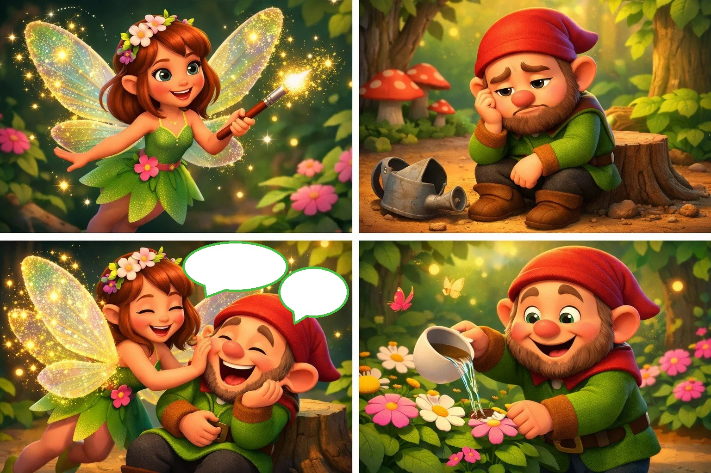

История 2: Мистер Мим и Молчаливый Мальчик
Мистер Мим был щекотальщиком в театре. Он не говорил ни слова, но умел щекотать зрителей так, что они смеялись до слез! У него были специальные перчатки, на которых были пришиты колокольчики и бубенчики.
Однажды в театр пришел Молчаливый Мальчик. Он никогда не смеялся и не разговаривал. Мистер Мим решил во что бы то ни стало развеселить его! Он начал танцевать смешной танец, щекоча зрителей своими перчатками. Колокольчики звенели, бубенчики гремели, а мистер Мим делал забавные рожицы. Молчаливый Мальчик сначала просто наблюдал, но потом уголки его губ поползли вверх. А потом он тихонько засмеялся! Это был первый раз, когда он смеялся в своей жизни!
Мистер Мим понял, что ему удалось растопить лед в сердце мальчика. Он подарил Молчаливому Мальчику одну из своих перчаток, и мальчик начал учиться щекотать других людей.
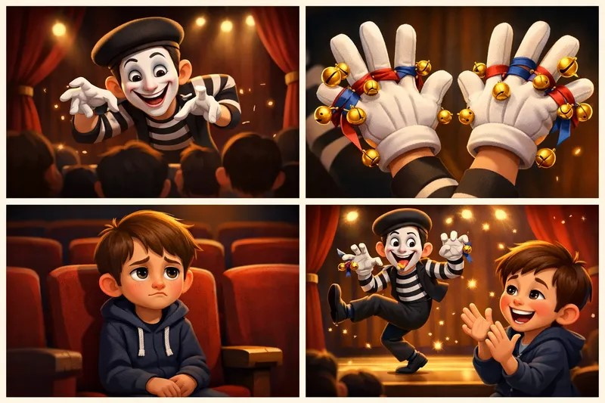

История 3: Доктор Щекот и Заболевший Смех
Доктор Щекот был врачом, который лечил… смех! Да-да, иногда смех может заболеть! Например, если человек долго грустит, его смех может ослабнуть.
Однажды к Доктору Щекоту пришла девочка, у которой заболел смех. Она перестала смеяться и все время плакала. Доктор Щекот внимательно осмотрел ее и сказал: "Твой смех просто устал! Ему нужно отдохнуть и набраться сил!"
Доктор Щекот прописал девочке специальные лекарства: смотреть смешные мультики, читать веселые книжки и играть с друзьями. А еще он сам щекотал ее смешными перышками и рассказывал забавные истории.
Через несколько дней девочка вернулась к Доктору Щекоту. Она была веселой и улыбалась! Ее смех снова был звонким и заразительным!
Вот такие они, щекотальщики! Они дарят людям смех и радость! Они учат нас, что смех - это самое лучшее лекарство! И даже если такой профессии не существует, ты всегда можешь стать щекотальщиком в своей жизни! Просто улыбнись и поделись своим хорошим настроением с другими!
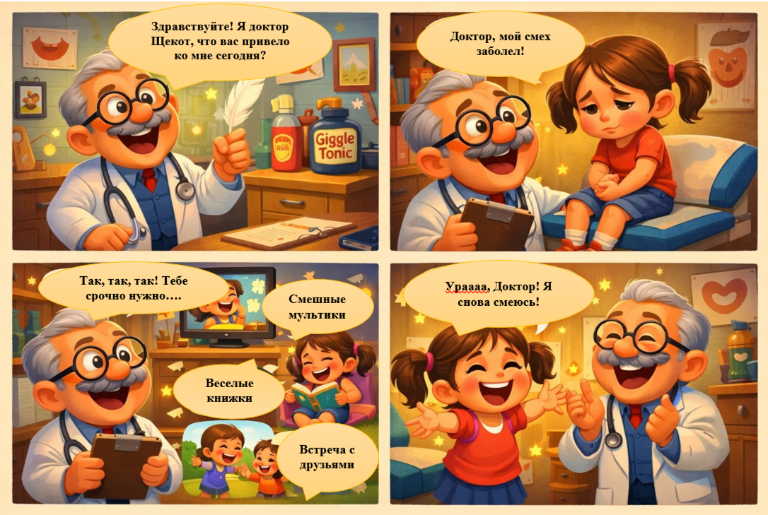
История 4: Щекочущий Детектив и Потерянная Улыбка
Детектив Щекоткин был известен своими уникальными методами расследования. Вместо допросов подозреваемых, он их щекотал! Он считал, что смех – это лучшая правда. Однажды к нему обратилась пожилая дама, у которой пропала улыбка. Она утверждала, что ее украл злой волшебник.
Детектив Щекоткин взялся за дело. Он отправился в логово волшебника и, вместо оружия, захватил с собой перо и набор специальных щекочущих инструментов. Найдя волшебника, он начал его щекотать! Волшебник сопротивлялся, но вскоре не смог сдержать смеха. В потоке хохота он признался, что спрятал улыбку дамы в хрустальный шар. Детектив Щекоткин вернул улыбку владелице, и она вновь засияла радостью.
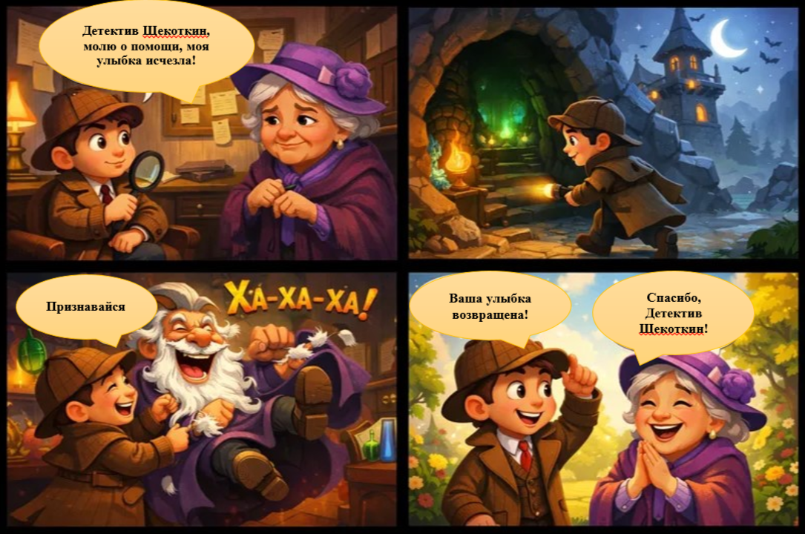

Инструменты щекотолога
Привет, ребята! Я Смешинка, и я – специалист по щекотке! Моя работа – дарить радость и веселье, и у меня есть свои секретные инструменты, которые мне в этом помогают! Хотите о них узнать? Тогда слушайте внимательно!

Вот они, мои волшебные помощники! Давайте познакомимся с каждым поближе!
Инструмент | Изображение | Назначение | Правило
Волшебные перышки! |  | Эти перышки - мои самые нежные инструменты! Они нужны для самой деликатной и ласковой щекотки. Ими так приятно щекотать малышей, ведь они такие мягкие и легкие! | Перышки должны быть всегда чистыми и мягкими, чтобы щекотка не вызывала неприятных ощущений! Представляете, если бы перышко было грязным? Бррр! Было бы совсем не смешно!
Смешные ладошки! |  | А эти ладошки – для ребят постарше, которые любят щекотку посильнее! Мягкие помпончики на пальцах немного щекочут, и это очень весело! | Очень важно надевать ладошки только на чистые руки, чтобы не занести никакие микробы! И еще: никогда не щекочите слишком сильно, чтобы не сделать больно!

Щекотный жучок. | 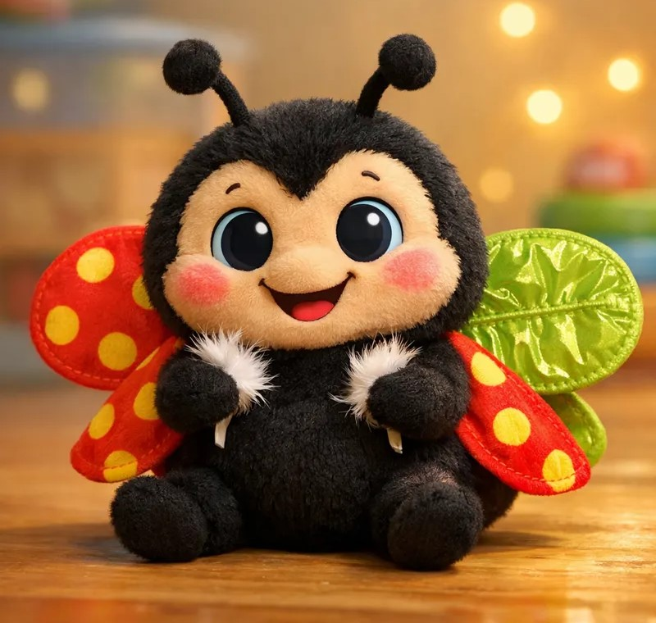 | Для щекотки-сюрприза! Можно спрятать жучка за спиной и неожиданно коснуться им! | Всегда спрашивайте разрешение, прежде чем щекотать жучком!
Вентилятор-смешинка. | 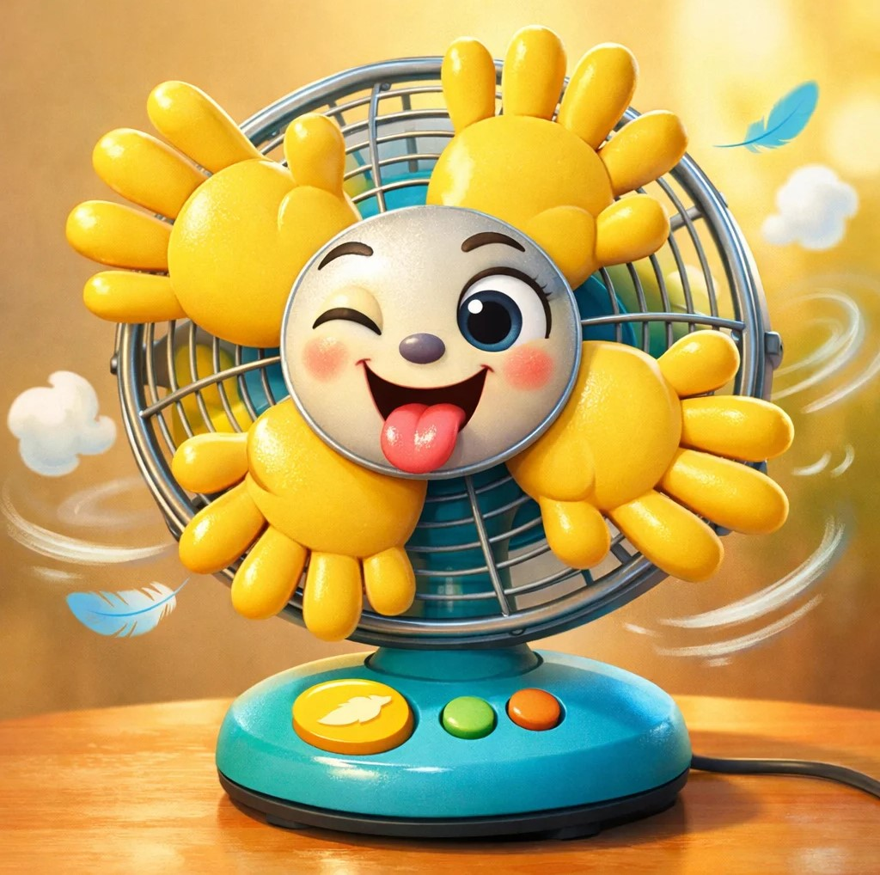 | Для щекотки воздухом! Можно подуть на шейку или животик! | Не направлять в лицо и глаза! Использовать только на минимальной скорости!
Смехометр. |  | Чтобы измерять уровень веселья и убедиться, что все довольны! | Если стрелка зашкаливает – значит, всё получается!
Поучительная история: «Как Петя сломал перышко»
Однажды мальчик Петя нашёл инструменты Смешинки. Ему очень понравились волшебные перышки. Он начал ими баловаться, кидать их в воздух и даже пытался поймать кошку этими перышками. В итоге одно перышко сломалось.
Петя очень расстроился. Он понял, что инструменты нужно беречь, ведь они нужны для того, чтобы дарить радость другим!
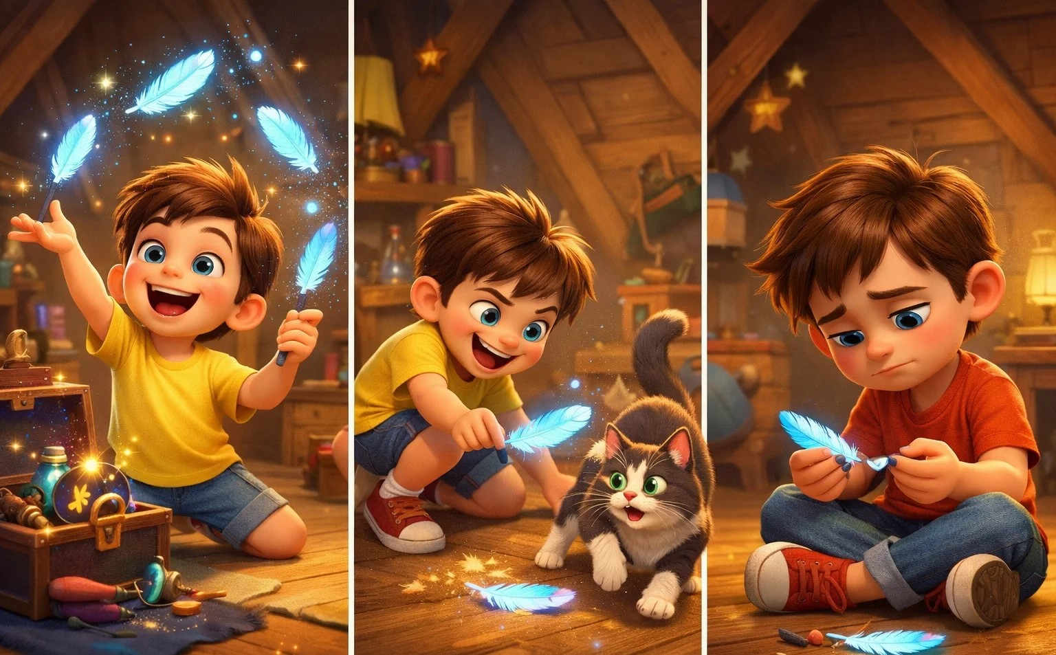

Рабочая одежда щекотолога
Щекотологи, словно художники, раскрашивающие мир смехом, облачаются в наряды, соответствующие их артистичной профессии! Их одежда – это холст, на котором разворачивается представление, поэтому она должна быть удобной, дарить радость и, конечно же, вызывать улыбку! Заглянем в гардероб щекотолога, работающего в детском саду, и узнаем, из чего состоит его уморительный костюм Смеха и Веселья!
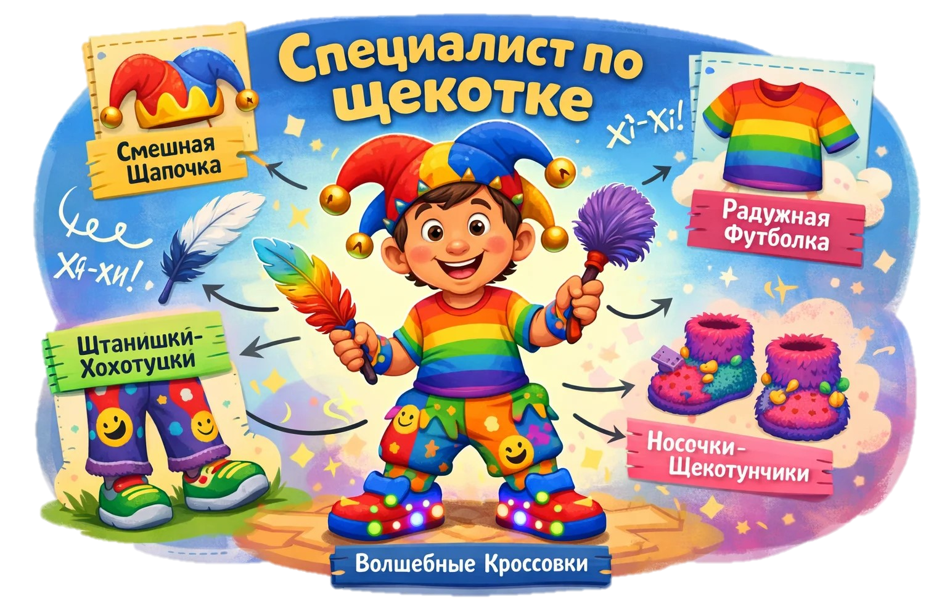
Важные правила для детей:
- Нельзя дёргать специалиста по щекотке за одежду! Это может помешать ему работать и даже поранить!
- Нельзя смеяться над одеждой специалиста, даже если она кажется очень смешной! Важно уважать чужой выбор!
- Если вам нравится одежда специалиста по щекотке, можно сделать комплимент! Ему будет очень приятно!

История: «Приключение Смешная Шапочка»
Однажды Смешная Шапочка специалиста по щекотке потерялась! Она упала с головы и укатилась в парк. Первым её нашёл грустный мальчик. Он надел шапочку, и бубенчики зазвенели! Мальчик не смог удержаться и улыбнулся! Затем шапочку нашла девочка, которая боялась собак. Бубенчики зазвенели громче, и девочка перестала бояться! Шапочка вернулась к специалисту по щекотке, но перед этим успела подарить радость еще двум ребятам!
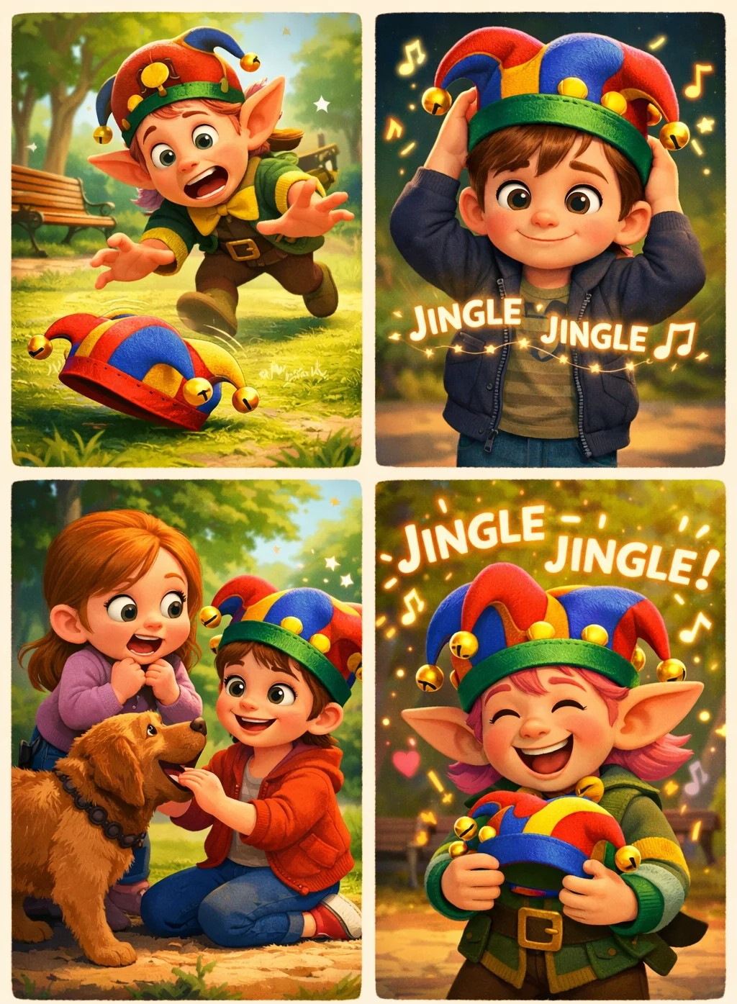
Запомните, одежда специалиста по щекотке – это не просто одежда, это – символ радости и веселья!

